

Конкурс: «Книжка – малышка»
(Дети и родители изготовили книжки)
Девиз конкурса:
«Книжка – это не игрушка,
Это — лучшая подружка!
Береги ее, малышка.
Обо всем расскажет книжка!»
Цель конкурса: Привлечение читательского интереса детей к книге, создание условий для развития творческого потенциала детей и их родителей в рамках культурно-образовательного пространства ДОУ.

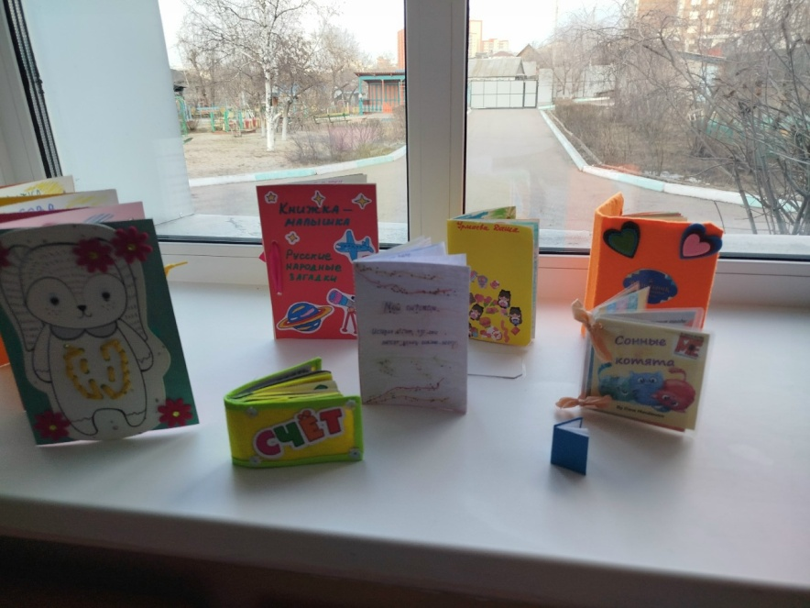
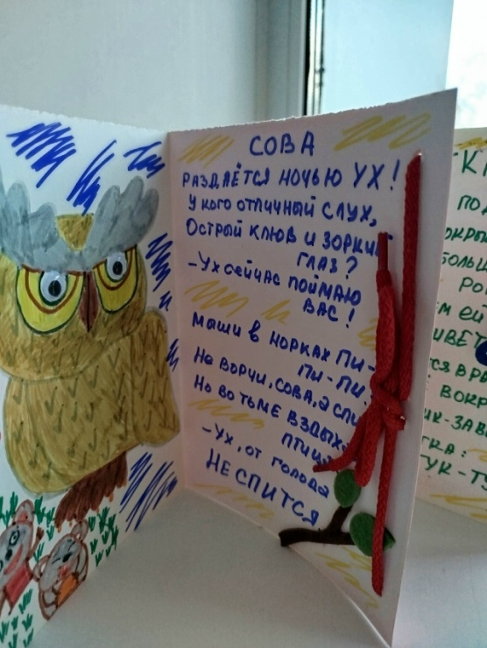 | 